**Sistema Integrado de Salarios. Universidad de San Carlos de Guatemala**

Manual de usuario

Versión 1.0

## SIS_CONTABILIDAD

### Reportes

#### Pólizas

Esta pagina muestra las pólizas generadas en los procesos de nomina. Para ver el listado se tiene que definir un rango de fechas de búsqueda.

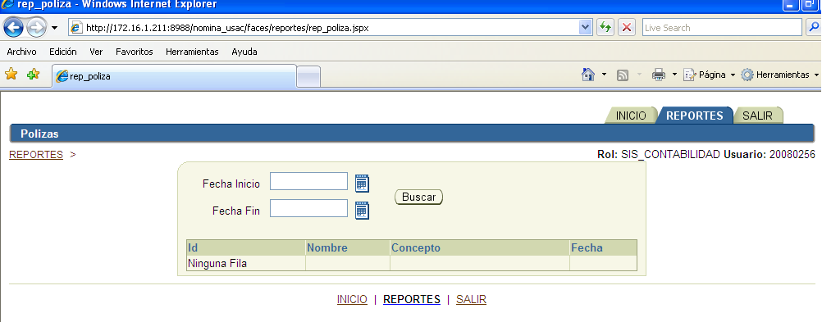

Para ver el reporte dar clic al Id de la póliza. Al darle clic aparecerá otra ventana con el reporte.

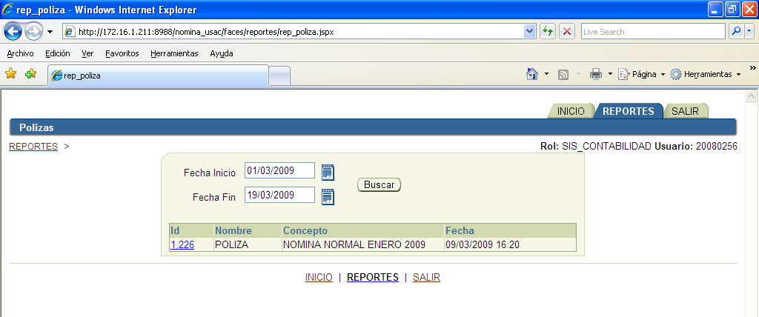

Figura con el reporte generado de la póliza de nomina normal de enero.

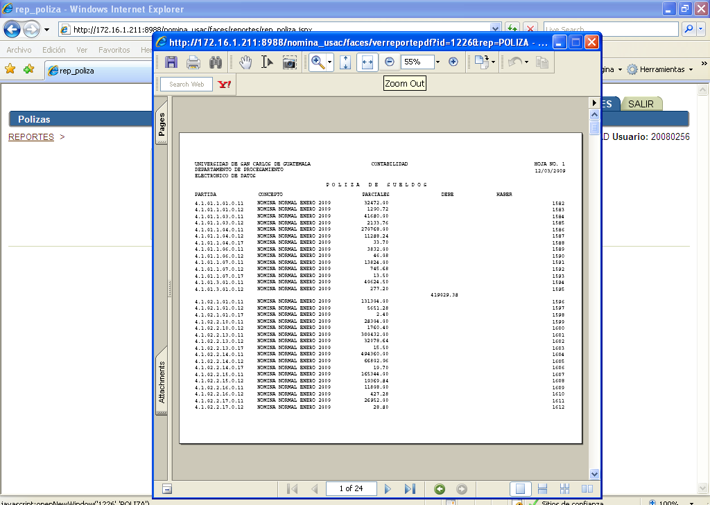

#### Póliza de diario

Esta pagina muestra las pólizas de diario generadas. Por defecto muestra las pólizas generadas de hace un mes. Para ver otras pólizas basta con ingresar el rango de fechas en los campos de fecha inicial y final. Presionar el botón “Buscar“, aparecerá el resultado de la búsqueda en la tabla.

Para ver una póliza hacer clic sobre el número de póliza de diario en el listado de la parte inferior.

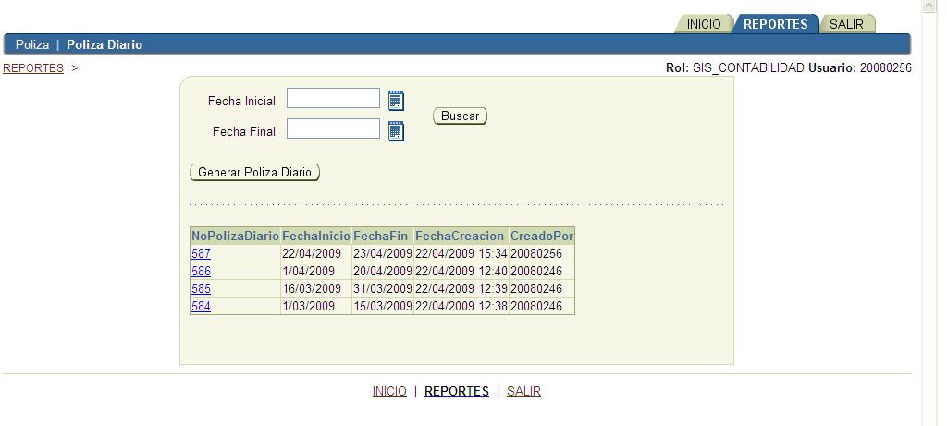

Aparecerá una ventana mostrando el reporte, como se muestra en la siguiente figura.

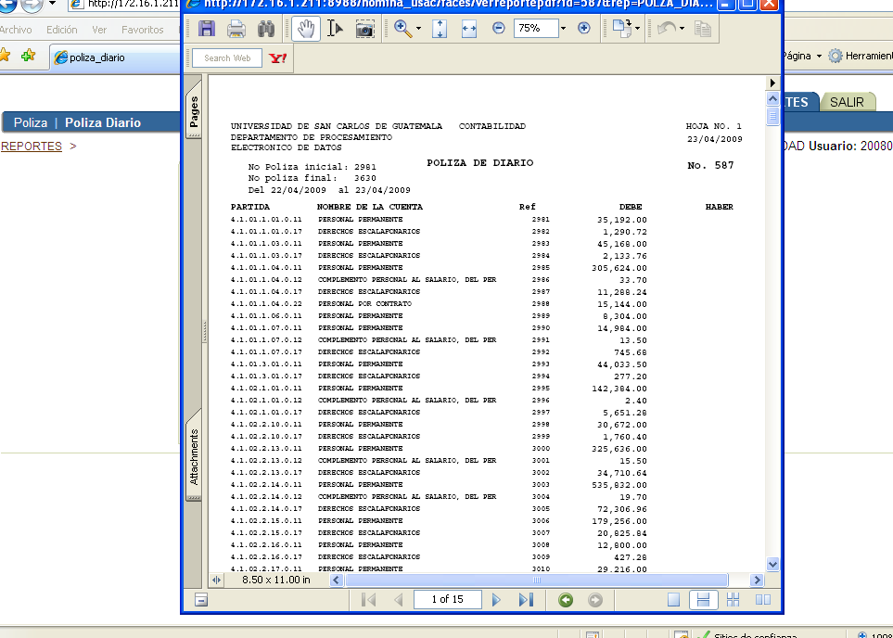

Para generar una nueva póliza de diario, ingresar las fechas inicial y final, del rango que se quiere tomar en cuenta y presionar el botón “Generar póliza de diario”. Aparecerá un dialogo preguntando si el rango de generación de la póliza esta correcto. Si esta de acuerdo con el rango de fechas presionar el botón “Aceptar” de lo contrario el botón “Cancelar” para corregir el rango.

Si no existen datos para generar la póliza aparecerá un mensaje de error en la parte superior. Si encuentra datos en el rango de fechas agregara la póliza en la tabla.

